Роль родителя в формировании позитивного отношения к жизни у ребенка.
Коротко о понятии «значимого» взрослого.
Говоря о процессе воспитания и формирования личностных установок, стоит помнить о том, что «все мы родом из детства», а значит и корни наших проблем и неудач во взрослом возрасте стоит искать там же, равно как и причины наших успехов.
Чаще всего, вспоминая свое детство, взрослые люди вспоминают в первую очередь человека – родителя, брата, сестру, бабушку, дедушку, общение с которым вызывал максимальный положительный эмоциональный отклик, того, кто подавал пример, помогал найти выход из трудной жизненной ситуации. Именно в таком человеке нуждается каждый ребенок (особенно остро до достижения подросткового возраста), который в психологии описывается как «значимый взрослый».
Как стать значимым взрослым?
Изначально, сразу после рождения, самыми значимыми взрослыми для ребенка являются его родители. Именно их социальные роли, взгляд на мир примеряют на себя дети, становясь маленькими копиями своих родителей. Постепенно ребенок сталкивается с другими взрослыми, начиная сравнивать и анализировать разные реакции, готовность принимает его личность и открывать ему новые горизонты. Однако, родители все так же остаются тем самым важным и нужным звеном, связывающим ребенка и мир.
- Интересуйтесь его жизнью. Проявляйте искреннюю заинтересованность к своему ребенку, его интересам, друзьям, увлечениям. НЕ критикуйте его в случае, если вам кажется, что книга, которую он читает, скучна, а занятия музыкой, на которые вы его отправили, не приносят ему удовольствия. Помните, о вкусах не спорят.
- Занимайтесь общими делами. Именно общее занятие заставляет испытывать чувство сплоченности и коллективизма, а значит и сближает.
- Всегда выполняйте свои обещания. Уважение своего ребенка также нужно заслужить. И если маленький ребенок верит вам безусловно, то со временем вы рискуете приобрести кредо обманщика.
- Будьте готовы к объективности. Ваш ребенок не всегда идеален. Часто он будет допускать ошибки, однако не стоит всегда занимать позицию защитника или обвинителя. Лишь готовность принять поступок своего ребенка и проанализировать вместе с ним последствия действий без страха наказания, критики и обвинений, позволит вам достигнуть достаточной степени доверия.
- Будьте честным. Не обманывайте своего ребенка и верьте в него. Искренне и открыто отвечайте на вопросы, сохраняя при этом чувства собеседника.
- НЕ оскорбляйте своего ребенка. Ни одно продуктивное общение невозможно без уважения – если вы его не проявляете, вы обречены на провал.
- Предоставьте ребенку право выбора. Вы способны приучить своего ребенка к самостоятельности, но именно от вас зависит, научите ли вы его брать ответственность за свои поступки во взрослом возрасте. Дайте возможность выбора ребенку в малом – в том, что не принципиально для вас, даже если вам кажется, что выбор неверный. Пусть цвет стен в детской комнате, подарок на день рождения и цвет верхней одежды останется по вкусу вашего ребенка.
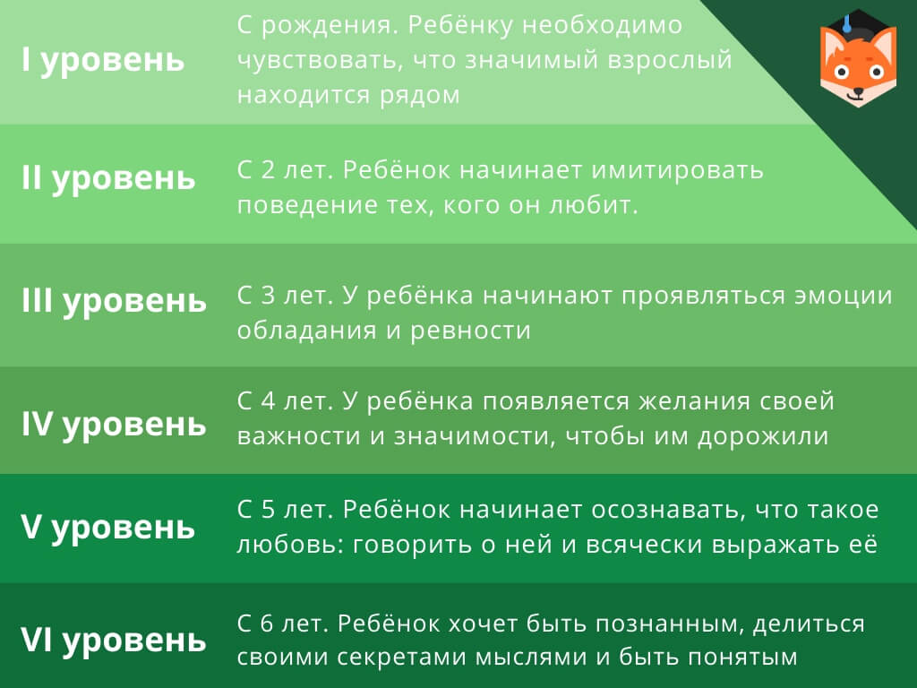
Роль позитивного отношения к жизни в личностном развитии.
У одних взрослых «стакан наполовину полон», у других же всегда «наполовину пуст». Отношение к жизни становится своеобразной привычкой, основы которой закладываются еще в детстве. Так, в зрелом возрасте, более успешными считаются оптимисты – именно они занимают высокие должности, не боятся идти на риск, имеют более высокий уровень стрессоустойчивости и менее склонны в риску суицида, а также не имеют разрушающих зависимостей. Умение находить положительные моменты в любой ситуации позволяют как ребенку, так и взрослому, находить удовольствие в мелочах и радоваться жизни – позитивный настрой улучшает как физическое, так и психологическое здоровье, а значит повышает качество жизни и увеличивает ее продолжительность.
Как способствовать формированию позитивного отношения к жизни?
- Объясните своему ребенку, что в жизни есть место неудачам. Невозможно всегда быть успешным, а значит ошибка – есть способ научиться новому. Разберите с ребенком причину провала, положительные стороны ситуации, а также найдите несколько способов возможного выхода из ситуации.
- Не обесценивайте проблемы ребенка. Первая любовь, непринятие в коллективе сверстников, отрицание себя, ссора с другом или иные трудности имеют гораздо большую ценность в детском возрасте.
- Научите ребенка снимать эмоциональное напряжение. Набор способов восстановления после неприятной ситуации и избавления от стресса позволят ребенку самостоятельно принимать меры по сохранению своего эмоционального здоровья. Сон, вкусный ужин, душ, музыка, интересное кино, эмоциональное общение или же возможность побыть наедине с собой небольшое время - эти маленькие радости позволяют почувствовать себя в порядке после трудной ситуации.
- Старайтесь мыслить позитивно. Помните, в первую очередь ребенок берет пример именно с вас – избавляйтесь от позиции «жертвы», не перегружайте ребенка ответственностью, не соответствующей его возрасту.
- Избавьтесь от эмоциональных вампиров. Ограничьте общение с токсичными людьми, устанавливайте свои границы. Научите ребенка говорить «нет», если предложение не подходит его ценностям и нормам, аргументировано и без угрызения совести.
- Смотри позитивные фильмы, передачи, вовлекайте в волонтерскую деятельность. Помните, мы – все, что потребляем. И это не только еда. Криминальные сводки, жестокие фильмы влияют на детское подсознание гораздо сильнее, чем на взрослых.
- Научите ребенка любить себя. Здоровая самооценка – важный фактор развития личности. Объясните ребенку, что каждый человек индивидуален и красив. Делайте ребенку комплименты, давайте позитивную обратную связь на поступки ребенка. Обязательно четко формулируйте, что именно хорошо получилось или принесло успех.
- Создавайте ребенку ситуацию успеха. Ставьте перед ним реально достижимые цели, достижение которых в силах самого ребенка.
- Показывайте готовность пережить кризисные ситуации вместе с ребенком. Расскажите о службах доверия, о способах получения помощи в случае необходимости.
- Не бойтесь обращаться к специалистам в случае необходимости. Если вы заметили значительные изменения в поведении ребенка, мыслях и высказываниях, вызывающие опасения за дальнейшую жизнь вашего ребенка – помните, своевременная квалифицированная помощь позволить предотвратить возможные негативные последствия.
